# 1.版本信息

Revision History

|  |  |  |  |  |  |  |  |
| --- | --- | --- | --- | --- | --- | --- | --- |
| **作 者** | **时 间** | **版 本** | **编 号** | **校 对** | **审 核** | **批 准** | **备 注** |
| 开发团队 | 2018-3-18 | 1．0 |  |  |  |  |  |
| 开发团队 | 2018-3-24 | 1．1 |  |  |  |  |  |
|  |  |  |  |  |  |  |  |
|  |  |  |  |  |  |  |  |
|  |  |  |  |  |  |  |  |

# 2.文档说明

## 2.1文档简介

本文档主要描述后台管理的功能需求点，目的在于清晰地定义各模块的需求细节及逻辑流程。

## 2.2 文档读者

本文档主要面向以下读者：后台管理的研发人员、测试人员、产品经理、市场运营人员、管理人员等。

# 3.产品简介

## 3.1产品定位

本系统具备较完备的信息管理功能，通过使用本系统，高校教师能够在很短的时间内完成学生的考勤任务，并将考勤信息存入数据库，即有效的保存了数据，方便以后对学生的评定，又节省了考勤所耗费的时间，使之能够更好的完成教学任务。

## 3.2产品特色

电子考勤，有效解决人工点名的耗时耗力效率不高的问题。

## 3.3用户分析

来自高校的学生，老师，考勤人员

# 4.产品结构

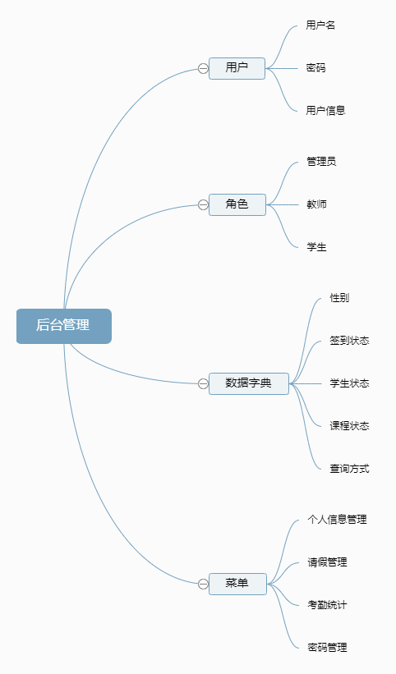

# 5.功能说明

## 5.1功能列表

|  |  |  |  |  |  |  |  |
| --- | --- | --- | --- | --- | --- | --- | --- |
| 序号 | 模块 | 功能 | 前置条件 | 需求说明 | | 后置条件 | 备注 |
| 1 | 用户账号 |  |  | | 注册时定好账户，不可修改 |  |  |
| 2 | 用户密码 |  |  | | 注册时设定好，并可以修改 |  |  |
| 3 | 用户信息 |  |  | | 包括头像、昵称、简介、姓名、学号（工号）、班级 |  |  |
| 4 | 管理员（角色） | 1. 权限设置 |  | | 拥有最高权限，能设置老师和学生的权限和菜单设置等 |  |  |
| 5 | 教师（角色） |  |  | | 能看到自己选修课程的学生名单，学生签到情况 |  |  |
| 6 | 学生（角色） |  |  | | 查看自己签到情况 |  |  |
| 7 | 数据字典 |  |  | | 详细需求见表 数据字典 |  |  |
| 8 | 个人信息管理 | 1. 跟换头像 2. 修改昵称 3. 修改简介 |  | |  |  |  |
| 9 | 请假管理 |  |  | | 1. 学生能够管理自己的请假情况和申请请假 2. 老师能查看学生请假情况并能批假 |  |  |
| 10 | 考勤统计 |  |  | | 1. 学生能实时查看自己的考勤情况，并能看到考勤警告 2. 老师可以看到学生考勤情况， |  | 按学分来定警告 |
| 11 | 密码管理 | 1. 修改密码 2. 重置密码 |  | |  |  |  |
| 。。。 |  |  |  | |  |  |  |

## 5.2数据字典

|  |  |  |  |
| --- | --- | --- | --- |
| 序号 | 大项 | 子项 | 值 |
| 1 | 性别 | 男 |  |
| 女 |  |
| 2 | 签到状态 | 未开始签到 |  |
| 开始签到 |  |
| 迟到签到 |  |
| 签到结束 |  |
| 3 | 学生状态 | 准时签到 |  |
| 迟到 |  |
| 未签到 |  |
| 4 | 课程状态 | 未上课 |  |
| 上课中 |  |
| 5 | 查询方式 | 学号 |  |
| 课程 |  |
| 姓名 |  |

## 5.3产品原型

# 6非功能性能需求

## 6.1性能需求

## 6.2系统需求